4 шага для диагностики ВАЗ

Программа OpenDiag работает с VAG адаптером в бесплатном режиме. Платная версия программы используется с другими адаптерами
1)Убедитесь что адаптер установлен зайдите В случае успешной установки драйвера FTDI для вашего usb адаптера, в «Диспетчере устройств» (Мой компьютер-пр. кнопкой мыши – Свойства-Диспетчер устройств) Вы должны увидеть следующую картинку
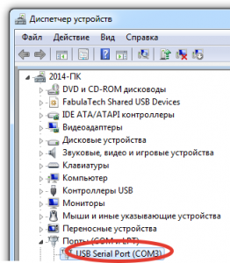
Во вкладке ком порты появляется устройство USB Serial Port либо USB-Serial CH340 , в скобочках вы видите номер COM порта , этот номер очень важен для настроек программы диагностики . Запомните его номер он пригодится для дальнейших настроек!
(Если на иконке с адаптером желтый восклицательный знак, значит у вас не установлен драйвер вот инструкция по установке - https://cloud.mail.ru/public/MBej/HxWFhqohf )

2) Подключите адаптер в разъем диагностики (есть у каждого автомобиля, как правило под рулевой колонкой авто):
Разъем диагностики до 2004 г. Адаптер подключается через переходник GM12
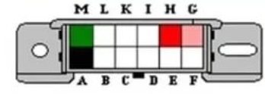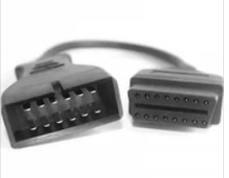
Разъем диагностики после 2004г.в Адаптер подключается напрямую , переходник не нужен
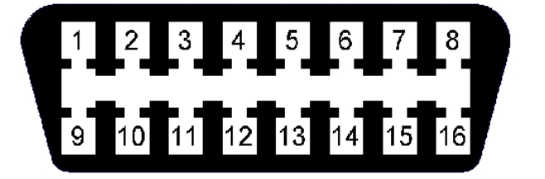
3) Запустите программу OpenDiag (не обращайте внимание на надпись Demo сверху, программа работает с VAG адаптером без ограничений, также иногда бывает появляется ошибка Невозможно записать файл , на это тоже не обращайте внимание)
-Выберите тип адаптера k-line (тоже самое что и VAG адаптер)
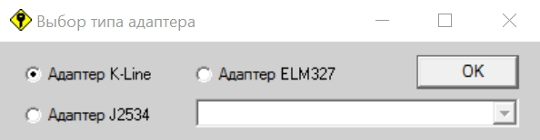
Важно! В настройках программы введите номер Ком порта
Далее зайдите в Настройки – Настройки адаптера и выберите номер ком порта введите свой номер , он может отличаться от номера в этом примере (номер порта адаптера см. первый шаг.)

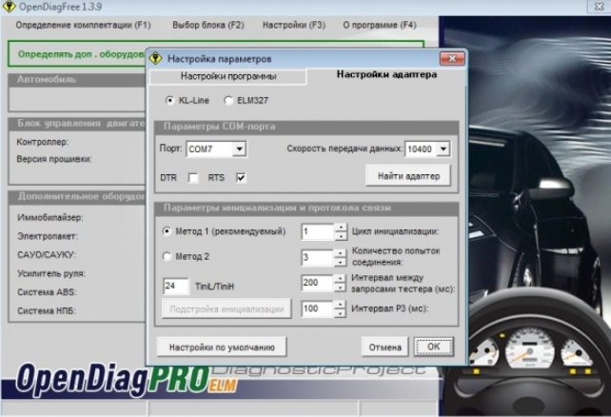
Далее перейдите в раздел Выбор блока и выберите тот блок который установлен на Вашем авто
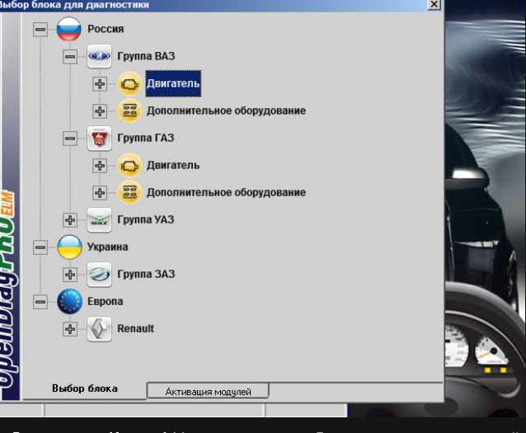
Есть некоторые модели ВАЗ для которых нужно в настройках изменить метод инициализации. Таких моделей мало , это можно попробовать сделать если у Вас никак не получается подключиться к авто на Метод 1
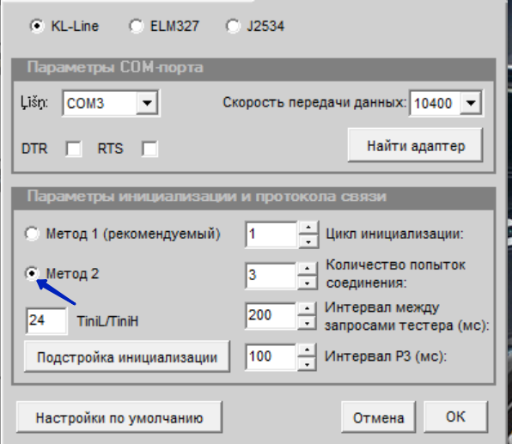
Если у Вас есть какие то вопросы по самой программе OpenDiag , обращайтесь по адресу http://www.opendiag.spb.ru/contact

